# “Nuestro rol es darle información a estos sistemas”.

Recordemos que aunque al abrir la canilla o girar el volante además de hacer fuerza, estamos aportando algo de energía, llamada energía de control. La energía de control modifica la acción del sistema. Lo que le sirve a la canilla o al pedal es la información que le damos y no le damos y no la energía aportada.

“Una Característica de los sistemas de control es que con una pequeña cantidad de energía que informa o dirige, regulamos una gran cantidad de energía”.

Existen entre el control manual y el control automático:

La acción de control sobre la válvula tiene lugar a través de los actos del operario, ya que él decide las acciones más convenientes tomando información de sus órganos sensitivos o instrumentos de medida. Por este motivo, estos sistemas reciben el nombre de sistema de control manual.

“EN LOS SISTEMAS DE CONTROL MANUAL, LA INFORMACION PARA REALIZAR EL CONTROL PROVIENE DE LOS SENTIDOS”

El **objetivo** de los **sistemas de control** es **mantener en un determinado valor** (o margen de valores) **las variables de un proceso**. Por ejemplo, temperatura, presión, caudal, nivel, etc.

**Del Control Manual al Control Automático**

Un sistema de control se vuelve automático si se usa un elemento llamado controlador que opere en reemplazo del operario humano. La función del controlador será, a partir de ciertos datos, decidir qué acción de control será necesaria y realizar, en consecuencia, la regulación para mantener el sistema en determinados valores.

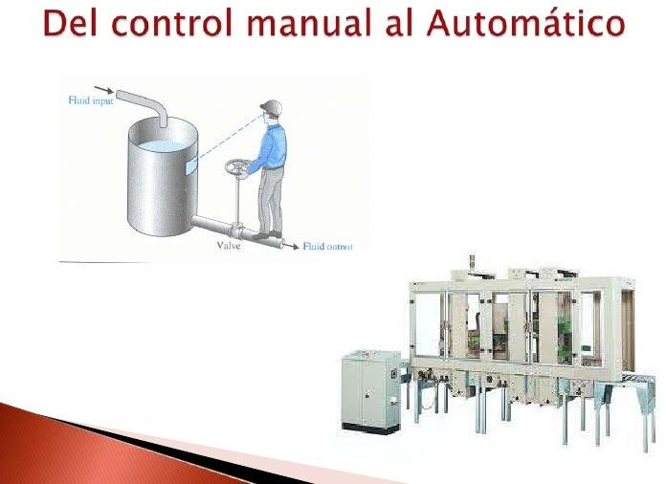

Qué es la automatización? Puede considerarse a la automatización como la liberación del hombre de la cara que representan ciertas tareas elementales del control (especialmente de las carácter repetitivo) utilizando dispositivos mecánicos, eléctricos, electrónicos o de otro tipo.

Esta situación del operario humano de algunas actividades no implica el funcionamiento de industrias sin obreros. Las decisiones de alto nivel, las que requieren del poder de la imaginación y la creatividad humana son insustituibles.

**Ventajas de los Autómatas**

Las ventajas de los autómatas son:

* Simplifica considerablemente el trabajo del hombre a quien libera de las necesidad de estar permanentemente situado frente al proceso a controlar;
* Eliminar las tareas repetitivas, complejas, peligrosas, pesadas o indeseadas, haciéndolas ejecutar por la maquina;
* Incrementar la producción;
* Controlar y proteger las instalaciones y las maquinas;
* Revelar al hombre del trabajo en lugares insalubres;
* Promover cambios laborales hacia actividades más creativas.

# Tipos de Autómatas

Podemos decir que existen dos grandes tipos de sistemas automáticos:

1. Autómatas de Lazo Abierto.
2. Autómatas de Lazo Cerrado.

# Los Autómatas de lazo abierto

Los sistemas de control más sencillos son los que no tienen ningún tipo de realimentación. Se los llama sistemas de lazo abierto. Las variables que controlan el proceso circulan en una única dirección. No hay devolución de información desde la salida hacia la entrada.



Fuente de Energía



Señal de Entrada: Ajuste del Usuario

Controlador

Actuador

Proceso a Controlar

* + La señal de entrada son las instrucciones que el hombre da al autómata y deberá estar en un lenguaje que este último pueda interpretar.
  + El controlador del autómata recibe, memoriza y elabora las órdenes necesarias para la ejecución del proceso, en función de las consignas que en determinado lenguaje recibió en su entrada.
  + Los actuadores constituyen los elementos generadores de movimiento que ejecutan las órdenes dadas por el controlador.
  + La fuente de energía es el elemento que aporta la energía a regular.

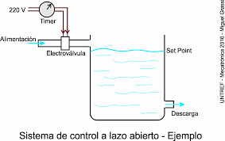

El sistema utiliza un reloj para mantener el líquido en un cierto nivel. El encargado debe estimar el tiempo que la válvula debe estar abierta para regular el nivel de líquido. Luego programa el controlador en este caso un mecánico de reloj, (como el de lavarropas) el cual, respetando los periodos de tiempo fijados, actúa sobre la válvula permitiendo la salida del líquido.

La exactitud de este sistema, como la de todos aquellos que funcionan sobre una base de tiempos, depende de una buena calibración y aunque la logremos, es bastante probable que después de ciertos tiempos el nivel haya quedado por encima o por debajo de lo deseado.

Los autómatas de lazo abierto controlan la salida a partir de estimaciones de las variaciones del sistema. Activan y desactivan las salidas en un tiempo definido, pero no pueden corregir los errores de la salida.

# Los Autómatas de Lazo Cerrado

En los sistemas automáticos de lazo cerrado se toma una muestra de la variable de salida con un sensor, que es el elemento que cumpliría de la función de los sentidos en el sistema manual. Luego por un enlace denominado lazo de realimentación, la muestra es comparada con la variable de entrada.

El controlador recibe continuamente información de la variable de salida y actúa corrigiendo las desviaciones del sistema. Además, este lazo de realimentación negativa otorga estabilidad al sistema.



Sensor

Controlador

Fuente de Energía

Los sensores actúan como los sentidos del sistema, se encargan de tomar la muestra de la variable de salida, por ejemplo sensores de nivel de líquido, de temperatura, de velocidad, de presión, etc.

Proceso a Controlar

Salida a Controlador

Actuador

En los sistemas de lazo cerrado se requiere menos atención por parte del operador, porque el propio sistema se autorregula de acuerdo con lo que va sucediendo en la salida.

En los sistemas de control de lazo cerrado, siempre se realizan tres operaciones básicas:

* Medir: la medición de la variable que se controla por medio de un detector o sensor;
* Decidir: tomando como base la medición, el controlador decide que hacer para mantener la variable en el valor requerido;
* Actuar: como resultado de la decisión del controlador, los actuadores efectúan una corrección en el sistema.

Esto guarda una analogía con las acciones que realiza un operario humano al realizar una tarea de control. Medir, decidir y actuar.

Por lo antes dicho, podemos afirmar que:

El autómata de lazo cerrado controla la salida a partir de las variaciones que detectan los sensores y a su vez pueden corregir errores de modo de acercarse más eficazmente al valor predeterminado.

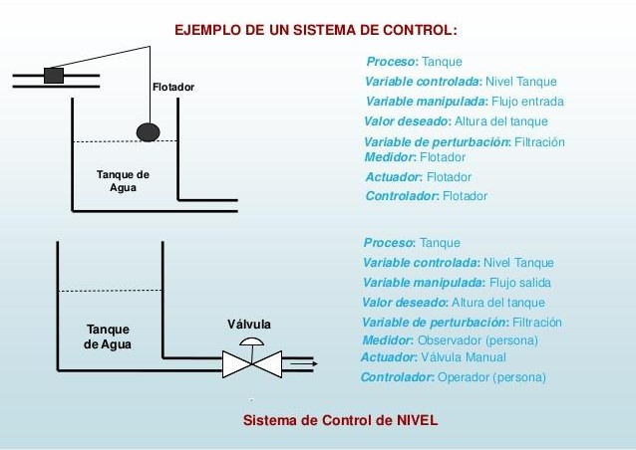

La variable de salida o variable a controlar es medida continuamente con flotador o detector de nivel, que actúa sobre la entrada regulando la cantidad de líquido que ingresa.

Cualquier perturbación que modifique el nivel preestablecido será ahora compensada. El operario puede despreocuparse ya que el sistema trabaja por sí solo.